Índice
Entrada y salida del sistema 1
Archivos y directorios 2
Ejercicio 1 2
Ayuda del sistema 3
Ejercicio 2 3
Ejercicio 3 4
Complementos del intérprete de Unix 4
Comandos relacionados con ficheros y directorios 4
Ejercicio 4 5
Ejercicio 5 5
Ejercicio 6 5
Ejercicio 7 6
Ejercicio 8 6
Ejercicio 9 6
Ejercicio 10 6
Metacarácteres y filtros 6
Ejercicio 11 7
Ejercicio 12 7
Hardware con Unix 7
Ejercicio 13 8
Configuración de red 8
Ejercicio 14 10
Ejercicio 15 11
Ejercicio 16 11
Ejercicio 17 11
En esta práctica aprenderemos a utilizar los comandos básicos del sistema operativo Unix. Esta práctica está fuertemente relacionada con la anterior ya que los comandos básicos de ambos sistemas son bastante similares.
Entrada y salida del sistema
La primera diferencia que encontraremos cuando entramos al sistema operativo Unix será que tendremos de acceder al sistema con unas credenciales de usuario. Una vez dentro, nos aparecerá el prompt, que en función del tipo de usuario será:
- Administrador (root): #
- Usuario: $
Para salir de la sesión hay que hacer logout, exit o <CTRL> + D. Para apagarlo, se pueden utilizar los comandos shutdown, halt, reboot o poweroff.
Por otra parte, los runlevels representan los diversos estados en que una máquina Unix se puede encontrar.
Experimenta con los comandos de entrada y salida del sistema y compruebe el funcionamiento.
Archivos y directorios
Hay una serie de convenciones con respecto a los nombres de archivo:
- El único carácter que no se puede utilizar es / ya que este es el separador directorios y ficheros.
- Hay otros caracteres que no se recomienda su utilización para que no haya conflicto con otros comandos: ! # & () * "`; | <> @ $ ^ {} ¿?: \ + - <espacio> <tabulador> y los caracteres de control.
- Es un sistema case sensitive, por tanto, diferencia entre mayúsculas y minúsculas.
A diferencia de MS-DOS, el sistema de ficheros está formado por un único árbol, y todas las unidades de almacenamiento se integran dentro de este único árbol. En la unidad siguiente veremos como estàestructurat este árbol. La raíz del árbol es /.
Ejercicio 1
Entre en el sistema. Ejecute, en este orden, los comandos date, cal, whoami, hostname, uname y uptime. Salga del sistema. Explica el significado de cada uno de los comandos que ha ejecutado.
Comando | Utilidad
date | Muestra fecha y hora del sistema.
cal | Muestra un calendario con el día actual seleccionado.
whoami | Muestra el nombre de usuario con el cual estás trabajando.
hostname | Muestra el nombre del host.
uname | Muestra el sistema operativo que se está utilizando.
uptime | Se despliegan tres campos:  * La hora actual.  * El tiempo que ha permanecido el equipo conectado ininterrumpidamente.  * El número de usuarios conectados en el momento.  * Carga del sistema. Ésto es el número promedio de trabajos que se han realizado en los últimos minutos.
Ayuda del sistema
Todos los sistemas Unix disponen de una versión electrónica del manual del sistema. El manual contiene información sobre los comandos, llamadas al sistema, rutinas de biblioteca, ...
Para salir del manual es la tecla q. Para buscar una palabra concreta introduzca una barra y la palabra a buscar / <Palabra>.
Si desea ver estas páginas en castellano habrá que instalar los paquetes manpages-se y manpages-es-extra mediante el gestor de paquetes Synaptics.
Si tiene Ubuntu en catalán no detectará automáticamente estos paquetes, así que habrá que crear un alias ejecutando el comando alias man = 'man -El se' que crea el alias del pedido mano, de modo que se añada, como parámetro, el idioma del manual que se desea consultar.
Comando | Utilidad
man [sección] comando | Ver el manual del comando indicada. acepta el parámetro para elegir la sección del manual.
Ejercicio 2
Consulta el manual del man (man man). Indica a qué se corresponde cada una de las secciones del manual (1, ..., 8). Toda la información se almacena en secciones. Si no se especifica la sección, man buscará en todas las secciones y mostrará el tema de la primera sección que lo contenga. Si se especifica alguna sección, man sólo buscará en esa sección. Las secciones son:
- Comandos Generales.
- Llamadas al sistema.
- Biblioteca C de funciones.
- Ficheros especiales (normalmente dispositivos, que se pueden encontrar en /dev) y drivers.
- Formatos de fichero y convenciones.
- Juegos y salvapantallas.
- Miscelánea.
- Comandos de administración del sistema y Demonios.
Ejercicio 3
Utiliza el manual del sistema para:
• Visualiza el calendario del mes y año en que naciste.
cal 10 1988
• Muestra la cadena "Son las HH horas y MM minutos".
date "+Son las %H horas y %M minutos"
Complementos del intérprete de Unix
El intérprete de comandos de Unix dispone de una serie de complementos que facilitan mucho el trabajo:
● Realización de órdenes: si pulsa la tecla <tabulador> cuando esté escribiendo una orden cualquiera, el intérprete de comandos le asistirá para completarla. De esta manera proporciona información sobre comandos, parámetros y opciones de esta opción.
● Historial de comandos: mediante los cursores de subida y bajada se pueden consultar las últimas órdenes que se hayan introducido en el intérprete. Puede acceder también este histórico con el comando history. Este histórico se mantiene entre las diversas sesiones de consola.
- Si ejecuta el pedido !! ejecutará la última pedido del histórico (bang bang).
- Si ejecuta el pedido! N ejecutará el pedido N del histórico (bang number).
- Si ejecuta el pedido! Texto se ejecutará la última pedido que contenga el texto indicado (bang string).
Toda esta información se almacena en el archivo oculto .bash_history.
Comandos relacionados con ficheros y directorios
A continuación hay una lista de los comandos más habituales relacionados con ficheros y directorios.
Comando | Utilidad
pwd | Muestra la ruta completa del directorio al que nos encontramos.
ls [directorio] | Muestra el contenido de un directorio. Con el parámetro -l muestra información más completa.
cd [directorio] | Cambia de directorio.
rm [fichero] | Elimina un fichero.
mkdir [directorio] | Crea un nuevo directorio.
rmdir [directorio] | Elimina un directorio únicamente si éste está vacío.
cp [origen] [destino] | Duplica un fichero o un directorio.
mv [origen] [destino] | Mueve un archivo o directorio de lugar. También se puede utilizar este comando para cambiar un archivo de nombre.
cat [fichero] | Muestra por pantalla el contenido de un archivo de texto.
tac [fichero] | Muestra por pantalla el contenido de un archivo de texto de forma inversa.
clear | Limpia la pantalla del terminal.
Ejercicio 4
El comando ls no muestra por defecto los archivos ocultos. Consulte el manual del sistema y averigüe qué hay que hacer para que los muestre. Para que el comando ls muestro los archivos ocultos hay que añadir el parámetro -a.
ls -a
Ejercicio 5
¿Cuál es la opción del comando cp que permite copiar una estructura de directorios completa? Un ejemplo en el cual copiaríamos la carpeta “logs” (/home/usuario/logs/) en “/home/usuario/pruebas/”sería el siguiente:
cp /home/usuario/logs/ /home/usuario/pruebas/
Ejercicio 6
El comando rmdir no permite eliminar directorios que no estén vacíos, para hacerlo, hay que utilizar el comando rm con una opción concreta. ¿Cuál es? Para realizarlo has de ser superusuario, el parámetro a añadir es -R.
sudo rm -R directorio
Ejercicio 7
Si ejecuta el comando cd sin parámetros, ¿dónde nos envía? Exactamente al mismo directorio en el cual estás situado.
Ejercicio 8
¿Qué diferencia hay entre utilizar la opción -n con el comando cat y utilizar la opción -b?
-n numera las líneas mostradas | -b Numera las líneas mostradas, pero no se numeran las líneas vacías.
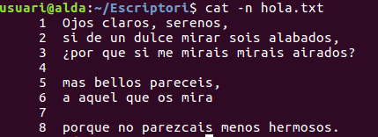 | 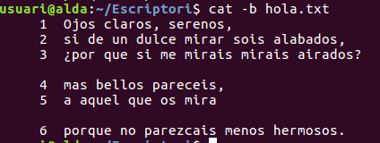
Ejercicio 9
Haga una invocación al comando cat que permita comprimir las líneas en blanco consecutivas en sólo una. Debemos utilizar el parámetro -s.
cat -s fichero
Ejercicio 10
Copie o mueva un archivo de un directorio a otro y compruebe su fecha de creación, antes y después. ¿Qué pasa? ¿Cómo podemos evitarlo?
Metacarácteres y filtros
Tal como ocurre en MS-DOS, Unix hay una serie de metacaràcters que pueden simplificar el trabajo de una manera extraordinaria. Los metacaràcters de Unix son los siguientes:
Metacarácter | Utilidad
* | Representa una secuencia de carácteres cualquiera.
? | Representa un carácter cualquiera.
[] | Representa una serie de carácteres dentro de un rango.
~ | Representa el directorio de usuario.
Ejercicio 11
Experimenta con los comandos siguientes el funcionamiento de los metacaràcters de Unix:
- ls /bin/l*n
- ls /bin/l???n
- ls /bin/[aeiou]*[a-f]
- ls /bin/*[0-9]*
- ls ~
Comando | Muestra
ls /bin/l*n
ls /bin/l???n
ls /bin/[aeiou]*[a-f]
ls /bin/*[0-9]*
ls ~
Ejercicio 12
Sitúese en el directorio raíz del sistema (cd/). Sin cambiar de directorio, cree un nuevo directorio dentro de su directorio de usuario. Copie el archivo /etc/passwd en el directorio que ha creado.
Hardware con Unix
Unix es conocido, entre otros aspectos, por la potencia de su línea de comandos. Para terminar esta práctica veremos una serie de comandos que permiten conocer el hardware de nuestro ordenador sin necesidad de abrirlo.
Como derivados del comando ls, tenemos:
Comando | Utilidad
lshw | Muestra información detallada sobre la configuración de hardware de la máquina.
lspci | Muestra un listado de todos los dispositivos PCI del sistema.
lsusb | Muestra información sobre los buses USB del sistema y los dispositivos que se conectan.
lsmod | Muestra el estado de los módulos del kernel. Estos módulos se pueden añadir o quitar mediante el comando modprobe.
lspcmcia | Muestra un listado del estado de las tarjetas pcmcia de la máquina.
Ejercicio 13
A partir de la información obtenida de los comandos del cuadro anterior, elabore un perfil del hardware del sistema al que se encuentra.
Configuración de red
La configuración de red Linux se puede llevar a cabo mediante la interfaz gráfica proporcionada por cada distribución, o a través de la línea de comandos y los archivos de configuración.
En el caso de Ubuntu, disponemos de una aplicación llamada Network Manager que permite llevar a cabo la configuración de nuestra red:
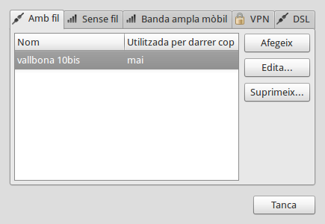
Además, disponemos de una segunda herramienta gráfica que, además de permitirnos configurar parámetros de nuestra red, nos da la posibilidad de hacer varias tareas de búsqueda y diagnóstico: Network Tools (muy probablemente no venga instalada por defecto , para instalarla habrá que utilizar el Centro de Software).
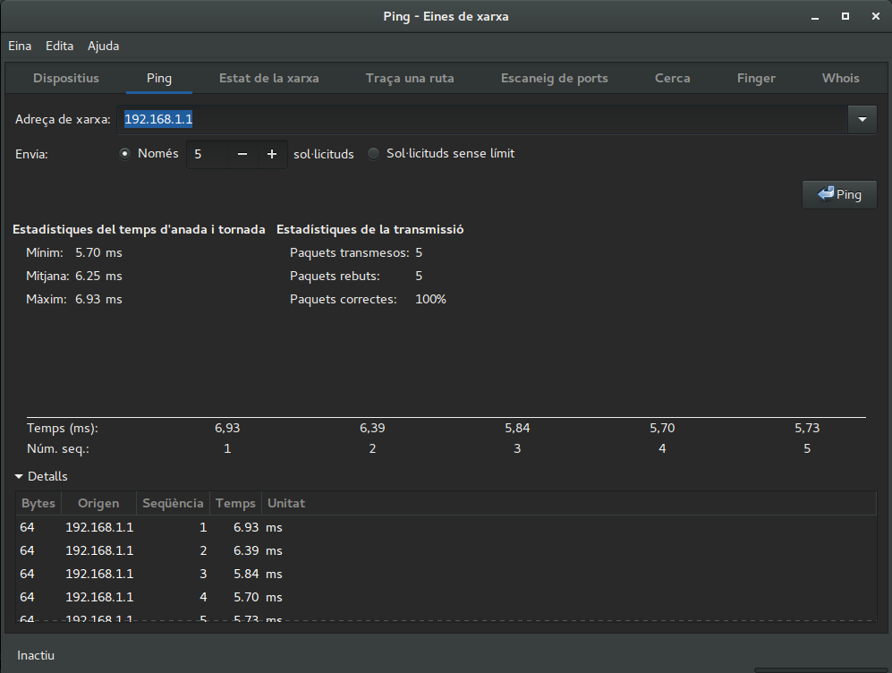
En esta sesión veremos cómo llevar a cabo las tareas de configuración de nuestra red a través de los archivos de configuración del sistema. Para la resolución de esta parte de la práctica le puede ser muy útil la Guía de instalación del Sistema Operativo Base.
Podemos llevar a cabo dos tipos de configuración:
● Configuración estática: La configuración de cada nodo de red se realiza de forma manual por los administradores de las máquinas y los parámetros de red "son fijos". Hay que conocer los parámetros de la red.
● Configuración dinámica (DHCP): La configuración de los nodos de red la realiza de forma automática utilizando un servidor DHCP. Los parámetros de los nodos de red pueden ser fijos o dinámicos (varían con el tiempo). No es necesario conocer los parámetros de la red (el servidor DHCP de la red nos los proporciona).
Y, en cualquier caso, tenemos que seguir una serie de pasos:
1. Elegir qué tipo de configuración queremos: estática o dinámica (DHCP).
Si la configuración es estática, decidir (o preguntar al administrador) los 4 parámetros
básicos de red:
1. IP
2. Máscara
3. Pasarela / Gateway
4. Servidor de DNS
2. Modificar la configuración de la máquina modificando los archivos de configuración adecuados.
3. Ejecutar los comandos necesarios para que se aplique la nueva configuración.
Para conocer y establecer los parámetros de una red en funcionamiento podemos utilizar el comando ifconfig. En Windows es análoga a la comando ipconfig.
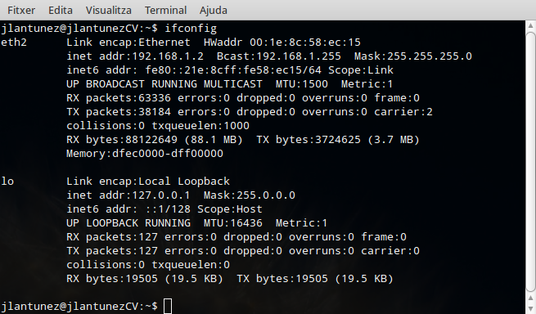
Ejercicio 14
Observando la captura de pantalla anterior, indique cuál es el nombre de la interfaz de red de esta máquina, cuál es su dirección MAC, la IP que tiene asignada, la dirección de Broadcast de la red, la Máscara de Subred de ésta.
Con el mismo ifconfig podríamos establecer la configuración de red, pero esta no sería persistente, así que hay que editar el archivo /etc/network/interfaces:
$ cat /etc/network/interfaces
# The loopback interface
auto lo
iface lo inet loopback

auto eth0
iface eth0 inet static
address 10.0.2.2
netmask 255.255.254.0
broadcast 10.0.3.255
dns-nameserver 127.0.0.1
dns-search intern
gateway 10.0.2.1

auto eth1
iface eth1 inet dhcp
Ejercicio 15
A partir del ejemplo de configuración anterior, haga la configuración de red de su máquina del centro.
Como sería esta configuración si utilizáramos una configuración dinámica (DHCP).
Para Windows podemos realizar también la configuración mediante pedidos a MS-DOS:
C\> netsh interface ipv4 set address name=”Conexión de área local”
source=static address=10.0.2.2 mask=255.255.254.0 gateway=10.0.2.1
c\> netsh interface ipv4 add dnsserver name”conexion de area local”
address=10.0.2.3 index=1
Nota: Hay que tener mucho cuidado con el nombre de la interfaz (name = "Conexión de área local"), ya que NO establecer los acentos exactamente igual que aparecen en la ejecución del pedido ifconfig, devendrá que nos falle el comando netsh ( error: name = "Conexión de área local"). Cuidado en no utilizar mayúsculas o minúsculas con las letras que lleven acento, se recomienda escivir esto exactamente igual.
Ejercicio 16
¿Cómo podríamos reproducir esta misma configuración en un sistema Windows (a través de MS-DOS)? Hay que utilizar los comandos anteriormente mencionados. Realiza un ipconfig que demuestre que se ha establecido dicha configuración:
Ejercicio 17
¿Cómo podríamos reproducir esta misma configuración en un sistema Windows (a través de la interfaz gráfica)? Indica, con capturas de pantalla, como sería necesario llevar a cabo esta configuración.

